Страница парсинга: https://p2p.binance.com/ru/trade/sell/RUB,
Хоть в адресе указана монета RUB, он при первом запросе, когда куки еще не заполнены устанавливает CNY.
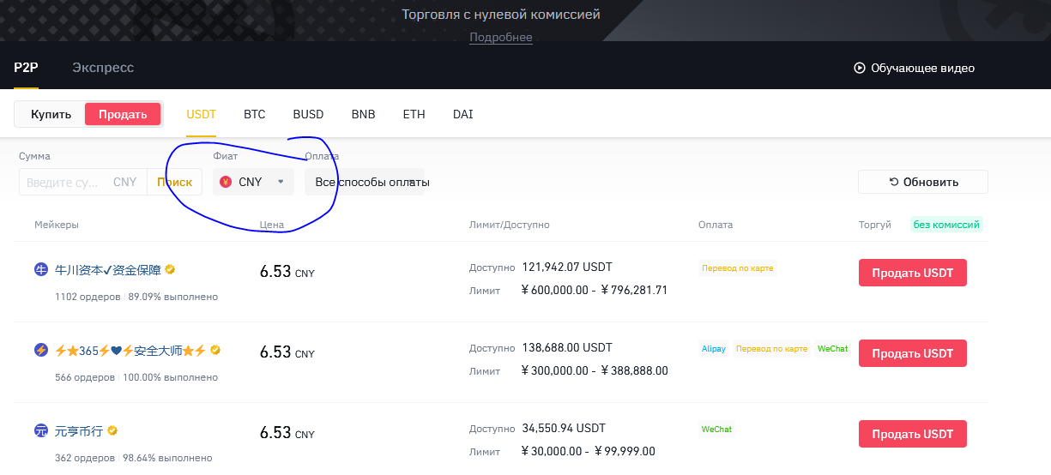

А надо парсить страницу, с установленными значениями. Написать внешнюю Обработку с процедурой «ПолучитьКурсы» в модуле объекта или модуле менеджера которая возвращает Таблицу курсов с колонками «ИмяОбменника, Цена, Доступно, Лимит, оплата»
Все колонки имеют вид «Строка»
